**直讀式儀器與模式評估哪一種比較省錢**

直讀式儀器（direct-reading instrument）即為可直接讀取數值的儀器，使用這種儀器，通常不需經過繁複的前處理程序，就可以讀取測量值，其為一種可即時（或接近即時）偵測空氣中污染物的存在和濃度的計量器。所以，直讀式儀器普遍具有重量輕、體積小、攜帶方便、操作簡單、快速測量等多項優點。

下圖為典型的直讀式儀器量測結果，和採樣分析方法所得到的結果最大的不同是，直讀式儀器可以得到連續的量測結果，此類儀器之精密度和準確度取決於現場干擾物質的存在與否(如果不只有一種化學物質)也取決於此儀器是否嚴謹的進行校正，利用直讀式儀器可以快速獲得連續的數據。

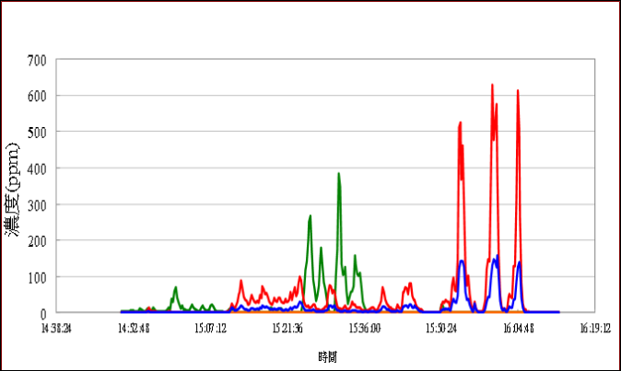

但是直讀式監測器絕非直接開機就可以使用，而是需要平時的維護保養及精確的校正。

維護保養的項目有：1.電池及電源；2.氣體管路；3.感測元件；4.氣體擴散隔膜(電化學式監測器)；5.(電化學式監測器)電解液體積；6.抽引式監測器之泵浦流量檢查。

直讀式氣體監測器需要經常性的校正才能確保數據的正確性，通常在下輛狀況時都需要校正：1.監測系統初次安裝時；2.每三個月定期校正一次；3.每次執行維修保養工作之後；4.監測系統連續停機達三天以上時；5.零點或全幅偏移大於標準時。



狀況1：正常曲線

狀況2：零值已偏移

狀況3：全幅值已偏移

校正時皆須配置校正氣體，可燃性氣體監測器可以選擇現場濃度最高的可燃性氣體或氣體混合物作為校正氣體，其濃度是25％或20％的最低爆炸界限，毒性氣體監測器的校正氣體濃度最好介於1～3倍的時量平均容許濃度(TLV-TWA)之間。校正氣體的配製方法有很多種，監測器使用手冊通常會提供標準配製方法。較常見的方法包括：採樣袋法、安瓿法(ampoule)、標準鋼瓶法、標準溶液校正法、滲透管法(permeation tube)、擴散管法(diffusion tube)等。標準氣體的配製方法與氣體本身的特性有關，例如，在常態下以氣相存在的氣體不適於使用安瓿法配製，化性活潑的氣體(Cl2，HCl...)不適合使用標準鋼瓶法配製。因為校正氣體的濃度會直接影響監測器讀值的準確度，所以配製者不可不慎。

加上維護保養和校正步驟，直讀式氣體偵測器絕對是一個可靠又好用的，確保危害物質低於容許暴露標準的評估方法，但是是否省錢，就要由使用者自行評估了。